10 | 1 | Lekcija 3: Planovi za Dubrovnik

# 10.1 Zadatak 15. Što posjetiti u gradu?

👥

Talk to your classmates and tell each other what someone should visit in your city and why. Where are the attractions located?

## | Pitanja

| Što turisti trebaju posjetiti u tvojem gradu? Zašto? |
| --- |
| Moramo li kupiti ulaznicu za neke lokacije? Je li skupo? |
| Gdje se nalaze turističke lokacije u gradu? |
| Što ti se najviše sviđa u tvojem gradu? |

| blizu | daleko | pokraj | daleko od |
| --- | --- | --- | --- |
| sjeverno od | južno od | istočno od | zapadno od |

# 10.1 Zadatak 16. Planovi za Dubrovnik

🔊 Listen to **dialogue one** and complete the task. *James, Ines i Matija rade planove za Dubrovnik. Oni razgovaraju o tome gdje tražiti smještaj i što sve posjetiti u Dubrovniku*.

|  |  |
| --- | --- |
| Smještaj unutar zidina. | Smještaj izvan zidina. |

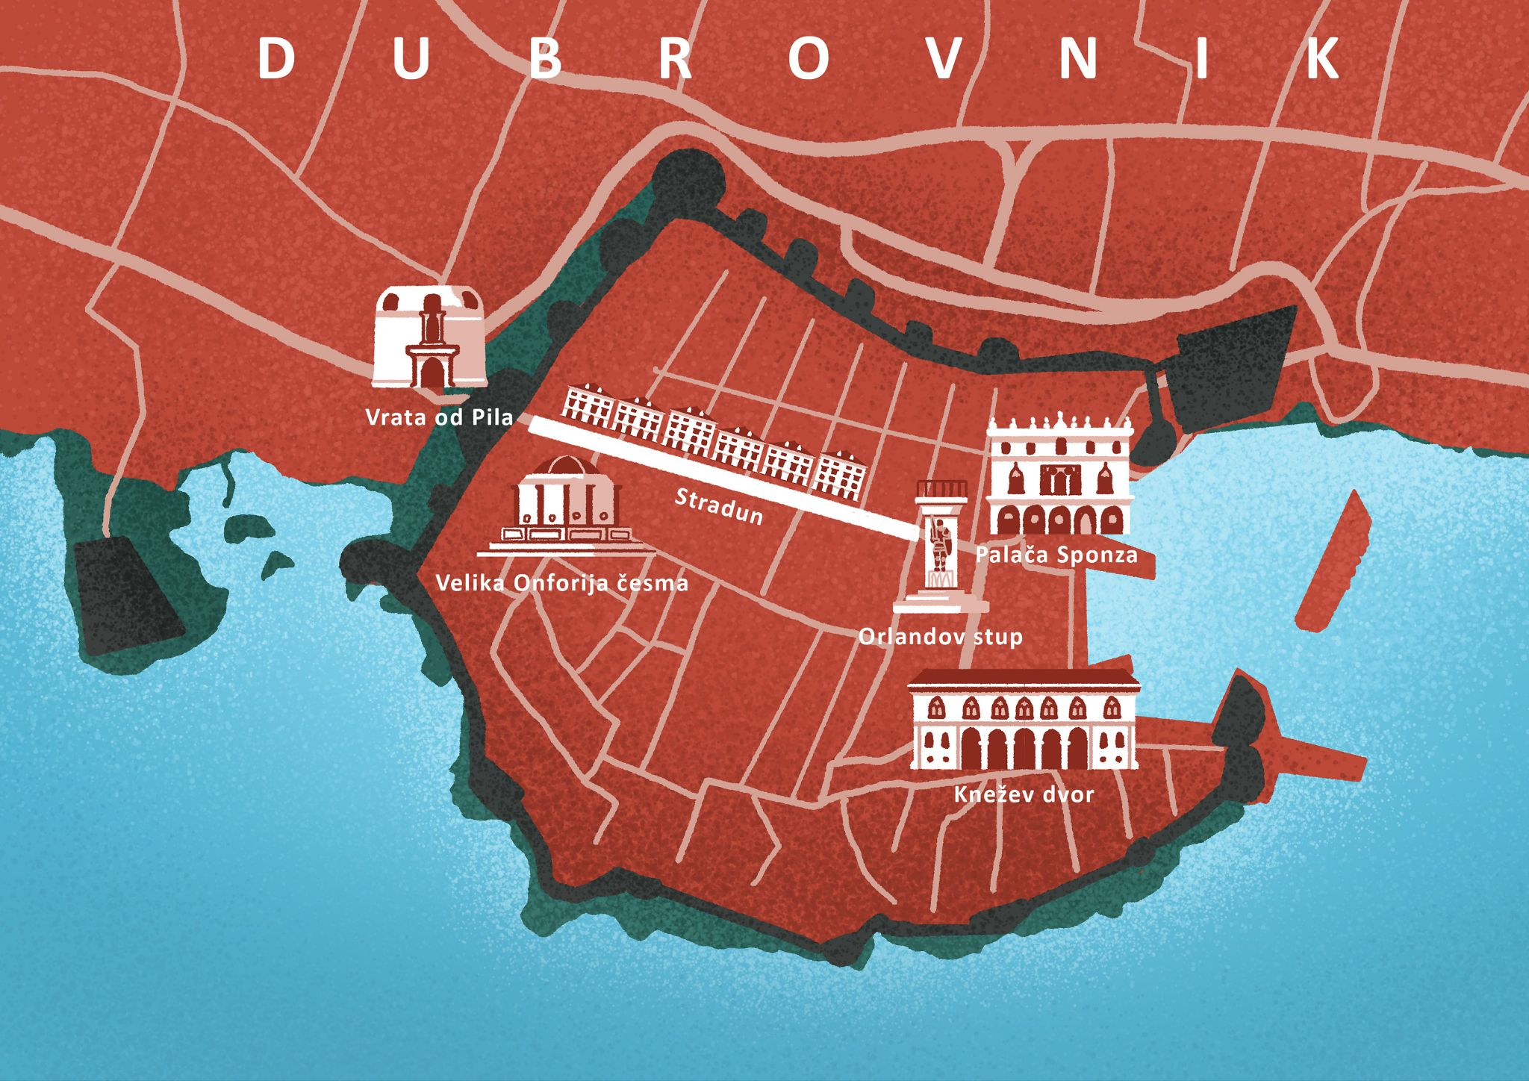

## | Razumijevanje

| 1 | Gdje James želi tražiti smještaj? |
| --- | --- |
| - |
| 2 | Hoće li oni biti blizu Straduna? |
| - |
| 3 | Gdje Matija i Ines žele tražiti stan? Zašto? |
| - |
| 4 | Mogu li oni ići automobilom u stari dio grada? |
| - |
| 5 | Što je Matija zaključila, gdje je najbolje tražiti stan? |
| - |
| 6 | Što James želi posjetiti? |
| - |
| 7 | Što je Lokrum? Gdje se nalazi? |
| - |

|  |  |
| --- | --- |
| Smještaj zapadno od staroga grada. | Smještaj sjeverno od staroga grada. |

## | Osobna pitanja

| 1 | Kada nekamo putuješ, tražiš li smještaj u centru grada? |
| --- | --- |
| - |
| 2 | Voliš li imati smještaj blizu turističkih atrakcija? |
| - |
| 3 | Iznajmljuješ li automobil kad nekamo putuješ? |
| - |
| 4 | Koristiš li javni prijevoz ili taksi na putovanjima? |
| - |
| 5 | Voliš li šetati po gradu ili uvijek koristiš javni prijevoz? |
| - |

# 10.1 Zadatak 17. Austin, Texas

🔊 Listen to **dialogue two** and complete the tasks. *Ines, Matija i James razgovaraju o Austinu. James im priča kakav je grad, gdje je živio i po čemu je grad poznat.*

|  |  |
| --- | --- |
| Čovjek na čovjeku. | Gužva u prometu. |

## | Razumijevanje

| 1 | O čemu prijatelji razgovaraju? |
| --- | --- |
| - |
| 2 | Što je rekao James, gdje se nalazi Austin? |
| - |
| 3 | U kojem dijelu grada je živio James? |
| - |
| 4 | Gdje James planira živjeti kad se vrati u Austin? |
| - |
| 5 | Što James ne voli u Austinu? |
| - |
| 6 | Što Ines misli o Austinu? |
| - |
| 7 | Po čemu je poznat Austin? |
| - |
| 8 | Što se ne sviđa Ines u Austinu? |
| - |
| 9 | Kakav je promet u gradu? |
| - |

## | Osobna pitanja

| 1 | U kojem dijelu grada ti živiš? |
| --- | --- |
| - |
| 2 | Zašto živiš u tom dijelu grada? |
| - |
| 3 | Što ti se najviše sviđa u gradu? |
| - |
| 4 | Što ti se ne sviđa u gradu? |
| - |
| 5 | Kakav je promet u tvojem gradu? |
| - |
| 6 | Po čemu je poznat tvoj grad? |
| - |

Look at the map below and tell us more about the city. What would you like to visit/see, where would it be good to live, etc.

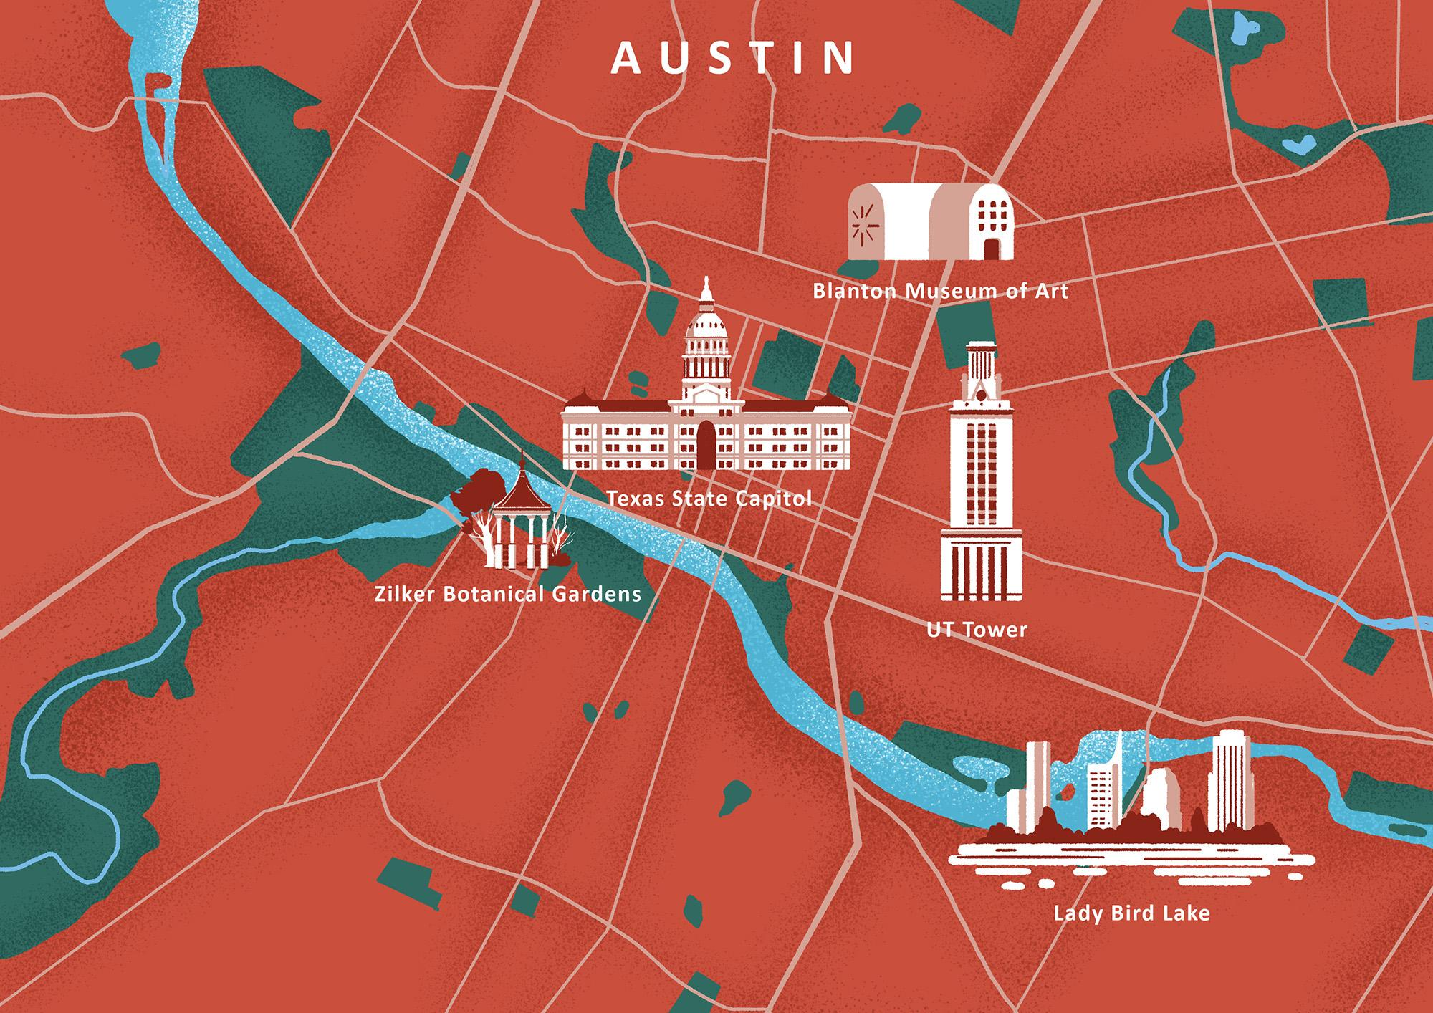

| 1 | Gdje se nalazi popularno jezero? |
| --- | --- |
| - |
| 2 | Koja je popularna ulica za izlaske? |
| - |
| 3 | Gdje se nalazi muzej? |
| - |
| 4 | Gdje se nalazi botanički vrt? |
| - |
| 5 | Što ti želiš posjetiti? |
| - |
| 6 | U kojem dijelu grada je dobro živjeti? Zašto? |
| - |

# 10.1 Zadatak 18. Proslava rođendana

👥 Think of a city that you would like to visit with your friend for your birthday celebration. Find a map online that will help you answer the questions (copy-paste the map in your Google document). When you have your answers ready, talk with other classmates and present your plans to them. Join all together in a circle so you can share your opinion with everyone. At the end, your instructor will ask you to provide comments on someone else's choices. Be sure to take notes about plans for each of your classmates.

(copy-paste your image here)

| 1 | Koji grad želiš posjetiti za rođendan? Zašto? |
| --- | --- |
| - |
| 2 | Čime planiraš tamo putovati? |
| - |
| 3 | Gdje želiš tražiti smještaj? U kojem dijelu grada? Zašto? |
| - |
| 4 | Planiraš li koristiti javni prijevoz? Zašto? |
| - |
| 5 | Bojiš li se gužve u prometu? |
| - |
| 6 | Što želiš posjetiti u gradu? |
| - |
| 7 | Gdje se nalaze glavne turističke atrakcije koje želiš posjetiti? |
| - |
| 8 | S kim planiraš otputovati tamo? |
| - |
| 9 | Planiraš li ići na neki festival, koncert? Kada se organizira? |
| - |

Images used in this document are from [these sources](https://docs.google.com/document/d/1MU_URUfgV2UOsLcxp3gmvQ6y5ZISpmb-6c7yixHkIkE/edit#heading=h.ktkus0ccq3de).